貸しロッカー・貸しレターBOX 申込書
令和 年 月 日

次の通りロッカー・レターボックスを利用したいので申請します。
使用期間：令和4年6月第2週目～令和4年9月末
サイズ  （利用希望する欄に〇をつけてください） |  | ロッカー（大）  個数：6 | サイズ（上）高さ21.9cm×奥行35.9cm×幅26cm  （下）高さ13.3cm×奥行35.9cm×幅26cm
 |  | レターBOX  個数：18 | サイズ 高さ3.5cm×奥行31.5cm×幅24.5cm
利用目的
収納予定品

団体名 | （ふりがな）
問合せ先 | 氏名
 | 住所
 | 電話番号 |  | FAX 番号
活動内容 |  |  | 活動回数 | （月・週） 回
申し込み期限：5月３１日（火）厳守

※持参、ＦＡＸ、メールでの受付をしています。電話不可。
申し込みの際、抽選番号をお知らせします。FAX、メールの場合はこちらから番号をお伝えします。抽選方法は市役所職員立ち合いのもと、6月第１週目に抽選を行います。当選者様にはこちらからご連絡いたします。ロッカーの利用は6月2週目よりご利用可能です。
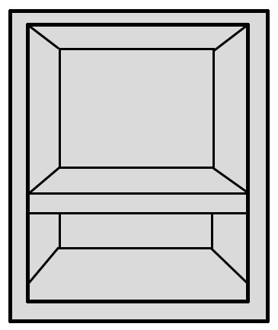
【ロッカーイメージ図】
※中の板は取り外しできません。
A4のファイルは縦で入れられません。
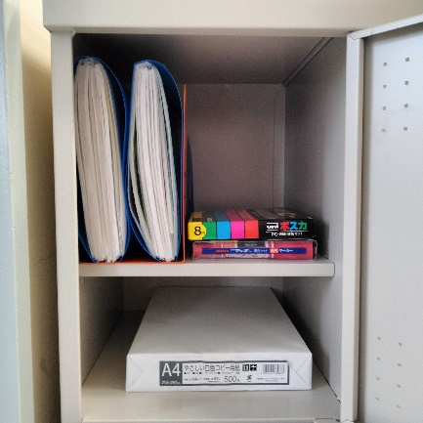
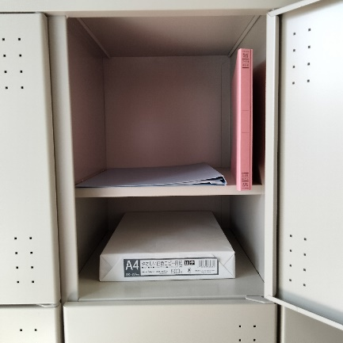

- 下記のものは預かることができません。

危険物

飲食物に
関するもの
サイズが
大きくて
入らない物

夢プラザの
貸室で
使用
しないもの

匂いのする
もの

貴重品

※ロッカーに預けたものの紛失・破損・品質保持等に関して
一切の責任は負いません。ご了承ください。
連絡先
市民活動センター 夢プラザ
FAX 072-471-1030
メールアドレス hannan@yumeplaza.net

